Resolución del Pleno del Instituto de Transparencia, Acceso a la Información Pública y Protección de Datos Personales del Estado de México y Municipios, con domicilio en Metepec, Estado de México, celebrada el quince de junio de dos mil veintidós.

VISTO el expediente formado con motivo del Recurso de Revisión 05697/INFOEM/IP/RR/2022, promovido por XXXXXXXXX XXXXXXXXX XXXXX, a quien en lo sucesivo se denominará LA RECURRENTE, en contra del Organismo Público Descentralizado para la Prestación de los Servicios de Agua Potable Alcantarillado y Saneamiento de Atizapán de Zaragoza por sus siglas S.A.P.A.S.A., que en lo sucesivo se denominará EL SUJETO OBLIGADO, se procede a dictar la presente resolución con base en lo siguiente:

ANTECEDENTES

I. De las Solicitudes de Información
El seis de marzo de dos mil veintidós, LA RECURRENTE a través del Sistema de Acceso a la Información Mexiquense, que en lo subsecuente se denominará SAIMEX presentó ante EL SUJETO OBLIGADO, la solicitud de acceso a la información pública a la cual se le asignó el número de expediente 00035/OASATIZARA/IP/2022, mediante la cual se requirió lo siguiente:

“solicito las actas del consejo directivo del 2021 del ultimo semestre conforme a la FRACCIÓN L A del sistema saimex en formato pdf.” (Sic)

MODALIDAD DE ENTREGA: Vía SAIMEX.

II. Turno de requerimiento del Sujeto Obligado
En cumplimiento al artículo 162 de la Ley de Transparencia y Acceso a la Información Pública del Estado de México y Municipios, el diez de marzo de dos mil veintidós, el Titular de la Unidad de Transparencia de EL SUJETO OBLIGADO, turnó el requerimiento de información al servidor público habilitado que estimo pertinente, a fin de colmar la solicitud de acceso a la información; tal y como, se aprecia en la siguiente imagen:
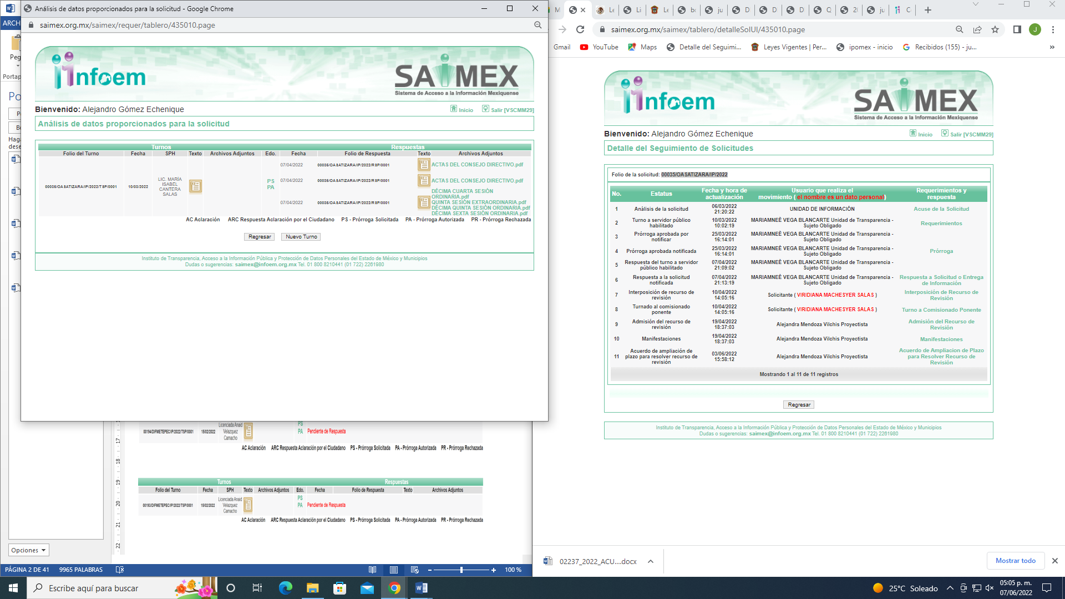
III. Prórroga
De las constancias que obran en el expediente electrónico del SAIMEX correspondiente a la solicitud de información 00035/OASATIZARA/IP/2022, se advierte que en fecha veinticinco de marzo de dos mil veintiuno, EL SUJETO OBLIGADO solicitó prórroga de siete días para recabar la información solicitada y dar cumplimiento a lo requerido por LA RECURRENTE, advirtiendo que dicha prórroga no cumple con lo establecido en el artículo 49, fracción II, así como en el artículo 163 segundo párrafo, de la Ley de Transparencia y Acceso a la Información Pública del Estado de México y Municipios.

IV. Respuesta del Sujeto Obligado
De las constancias que obran en los expedientes electrónicos del SAIMEX, se advierte que en fecha siete de abril de dos mil veintidós, EL SUJETO OBLIGADO dio respuesta a la solicitud de información en los términos siguientes:

“o Descentralizado para la Prestación de Los Servicios de Agua Potable Alcantarillado y Saneamiento de Atizapán de Zaragoza por sus siglas S.A.P.A.S.A., México a 07 de abril de 2022

Nombre del solicitante: C. Solicitante

Folio de la solicitud: 00035/OASATIZARA/IP/2022

En respuesta a la solicitud recibida, nos permitimos hacer de su conocimiento que con fundamento en el artículo 53, Fracciones: II, V y VI de la Ley de Transparencia y Acceso a la Información Pública del Estado de México y Municipios, le contestamos que:
Por lo que atañe a la Secretaría Técnica, área encargada de atender su solicitud, la cual adjunta los archivos denominados: DÉCIMA CUARTA SESIÓN ORDINARIA.pdf, QUINTA SESIÓN EXTRAORDINARIA.pdf, DÉCIMA QUINTA SESIÓN ORDINARIA.pdf y DÉCIMA SEXTA SESIÓN ORDINARIA.pdf documentos en los que podrá encontrar respuesta a su solicitud de información.

Finalmente, se le comunica que, en caso de inconformidad a la respuesta dada a su solicitud, con fundamento en lo dispuesto por los artículos 176, 177 y 178 de la LTAIPEMYM, se le informa que, podrá interponer Recurso de Revisión, para lo cual dispone de un plazo de quince días hábiles contados a partir de la fecha de la presente notificación a su solicitud de acceso a información.

ATENTAMENTE
C. MARIAMNEÈ VEGA BLANCARTE” (Sic)

Por otra parte, fueron anexados a la respuesta por parte de EL SUJETO OBLIGADO los documentos digitales que se enlistan a continuación:
Nombre del archivo | Contenido del archivo | Fecha en que se celebró
“DÉCIMA CUARTA SESIÓN ORDINARIA.pdf” | Décima cuarta sesión ordinaria del Consejo Directivo del Organismo Público Descentralizado para la Prestación de Los Servicios de Agua Potable Alcantarillado y Saneamiento de Atizapán de Zaragoza 2019-2021, por sus siglas S.A.P.A.S.A. | Veintitrés de agosto de dos mil veintiuno.
“QUINTA SESIÓN EXTRAORDINARIA.pdf” | Quinta sesión extraordinaria del Consejo Directivo del Organismo Público Descentralizado para la Prestación de Los Servicios de Agua Potable Alcantarillado y Saneamiento de Atizapán de Zaragoza 2019-2021, por sus siglas S.A.P.A.S.A. | Veintinueve de noviembre de dos mil veintiuno.
“DÉCIMA QUINTA SESIÓN ORDINARIA.pdf” | Décima quinta sesión ordinaria del Consejo Directivo del Organismo Público Descentralizado para la Prestación de Los Servicios de Agua Potable Alcantarillado y Saneamiento de Atizapán de Zaragoza 2019-2021, por sus siglas S.A.P.A.S.A. | Cinco de noviembre de dos mil veintiuno.
“DÉCIMA SEXTA SESIÓN ORDINARIA.pdf” | Décima sexta sesión ordinaria del Consejo Directivo del Organismo Público Descentralizado para la Prestación de Los Servicios de Agua Potable Alcantarillado y Saneamiento de Atizapán de Zaragoza 2019-2021, por sus siglas S.A.P.A.S.A. | Dieciséis de diciembre de dos mil veintiuno.

V. Del Recurso de Revisión
Inconforme por la respuesta, en fechas diez de abril de dos mil veintidós, LA RECURRENTE interpuso los Recursos de Revisión sujeto del presente estudio, el cual fue registrado en el SAIMEX, y se les asignó el número de expediente 05697/INFOEM/IP/RR/2022, en el que señaló como:

Acto impugnado:

“no se entreego” (Sic)

Así como, razones o motivos de inconformidad:

“no me dieron toda la información asi mimos la daocumentaciuón no se encuentra publicada en su portal ipomex” (Sic)

VI. Del turno del Recurso de Revisión
El diez de abril de dos mil veintidós, el Recurso de Revisión materia del presente estudio, se envió electrónicamente al Instituto de Transparencia, Acceso a la Información Pública y Protección de Datos Personales del Estado de México y Municipios, por lo que con fundamento en el artículo 185, fracción I de la Ley de Transparencia y Acceso a la Información Pública del Estado de México y Municipios, se turnó, a través del SAIMEX, a la Comisionada Sharon Cristina Morales Martínez, a efecto de que se decretara su admisión o desechamiento.

a) Admisión del Recurso de Revisión
De las constancias de los expedientes electrónicos que obran en el SAIMEX, se desprende que el diecinueve de abril de dos mil veintidós, se acordó la admisión a trámite del Recursos de Revisión que nos ocupan, así como la integración del expediente respectivo, mismo que se puso a disposición de las partes, para que en un plazo máximo de siete días hábiles LA RECURRENTE manifestara lo que a su derecho conviniera, a efecto de presentar pruebas o alegatos y, en su caso, EL SUJETO OBLIGADO rindiera su Informe Justificado respectivamente; lo anterior, en términos de lo dispuesto por el artículo 185 de la Ley de Transparencia y Acceso a la Información Pública del Estado de México y Municipios.

b) Informe Justificado
Conforme a las constancias del SAIMEX se desprende que atento a lo dispuesto en el artículo 185 de la Ley de Transparencia y Acceso a la Información Pública del Estado de México y Municipios, dentro del término legalmente concedido a LA RECURRENTE, ésta no realizó manifestación alguna, así como no presentó pruebas o alegatos; sin embargo, EL SUJETO OBLIGADO rindió su Informes Justificados, tal y como se aprecia en la siguiente imagen:
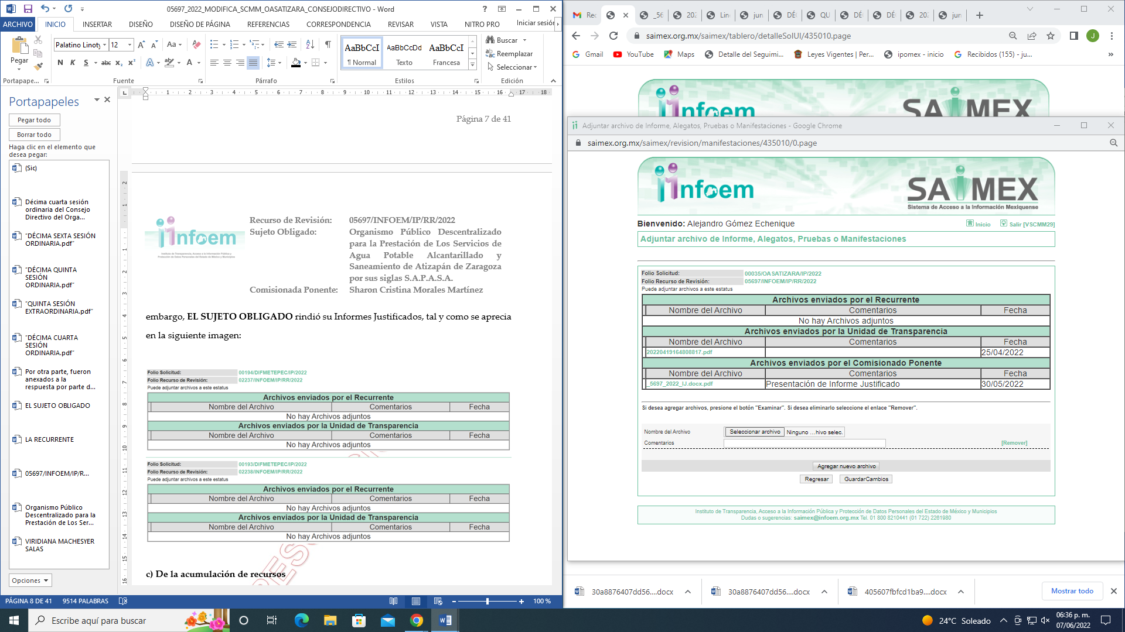
c) De la ampliación
En fecha tres de junio dos mil veintidós, se notificó el acuerdo de ampliación del plazo para resolver el presente Recurso de Revisión, previsto en el artículo 181, tercer párrafo de la Ley de Transparencia y Acceso a la Información Pública del Estado de México y Municipios.

d) Cierre de Instrucción
Una vez analizado el estado procesal que guarda el expediente de mérito, el catorce de dos mil veintidós, la Comisionada Sharon Cristina Morales Martínez acordó los cierres de instrucción; así como, la remisión de los mismos a efecto de ser resueltos, de conformidad con lo establecido en el artículo 185 fracciones VI y VIII de la Ley de Transparencia y Acceso a la Información Pública del Estado de México y Municipios.

CONSIDERANDO

PRIMERO. Competencia.
Este Instituto de Transparencia, Acceso a la Información Pública y Protección de Datos Personales del Estado de México y Municipios, es competente para conocer y resolver los presentes Recurso de Revisión, conforme a lo dispuesto en los artículos 6, Apartado A de la Constitución Política de los Estados Unidos Mexicanos; 5, párrafos trigésimo, trigésimo primero y trigésimo segundo, fracciones IV y V de la Constitución Política del Estado Libre y Soberano de México; ordinal 2, fracción II, 13, 29, 36, fracciones I y II, 176, 178, 179, 181 párrafo tercero y 185 de la Ley de Transparencia y Acceso a la Información Pública del Estado de México y Municipios; y 9, fracciones I y XXIV y 11 del Reglamento Interior del Instituto de Transparencia, Acceso a la Información Pública y Protección de Datos Personales del Estado de México y Municipios.

SEGUNDO. Interés.
El Recursos de Revisión materia del presente estudio fue interpuestos por parte legítima, en atención a que se presentó por LA RECURRENTE, quien es la misma persona que formuló la solicitud de acceso a la información pública a EL SUJETO OBLIGADO, pues para ello, es necesario que el particular ingrese al SAIMEX mediante la utilización de su clave de usuario y contraseña.

TERCERO. Oportunidad.
El Recurso de Revisión fue interpuesto dentro del plazo de quince días hábiles, contados a partir del día siguiente al en que LA RECURRENTE tuvo conocimiento de la respuesta impugnada; tal y como, lo prevé el artículo 178 de la Ley de Transparencia y Acceso a la Información Pública del Estado de México y Municipios, que establece:
“Artículo 178. El solicitante podrá interponer, por sí mismo o a través de su representante, de manera directa o por medios electrónicos, Recursos de Revisión ante el Instituto o ante la Unidad de Transparencia que haya conocido de la solicitud dentro de los quince días hábiles, siguientes a la fecha de la notificación de la respuesta.

A falta de respuesta del sujeto obligado, dentro de los plazos establecidos en esta Ley, a una solicitud de Acceso a la Información Pública, el recurso podrá ser interpuesto en cualquier momento, acompañado con el documento que pruebe la fecha en que presentó la solicitud.

En el caso de que se interponga ante la Unidad de Transparencia, ésta deberá remitir el Recursos de Revisión al Instituto a más tardar al día siguiente de haberlo recibido” (Sic)

En esa tesitura, atendiendo a que EL SUJETO OBLIGADO notificó la respuesta a la solicitud de Acceso a la Información Pública el siete de abril de dos mil veintidós; así, el plazo de quince días hábiles que el artículo 178 de la Ley de la materia otorga a LA RECURRENTE para presentar el respectivo Recurso de Revisión, transcurrió del ocho de abril al seis de mayo de dos mil veintidós, sin contemplar en el cómputo los días nueve, diez, dieciséis, diecisiete, veintitrés, veinticuatro y treinta de abril, así como, el primer día del mes de mayo de dos mil veintidós, por corresponder a sábados y domingos, considerados como días inhábiles, en términos del artículo 3, fracción X de la Ley de Transparencia y Acceso a la Información Pública del Estado de México y Municipios, además, los días once, doce, trece, catorce y quince de abril, así como el cinco de mayo de dos mil veintidós, por ser considerados como días inhábiles por suspensión de labores en términos del Calendario Oficial en Materia de Transparencia, Acceso a la Información Pública y Protección de Datos Personales del Estado de México y Municipios, así como de labores del Instituto para el año dos mil veintidós y enero de dos mil veintitrés, publicado en el Periódico Oficial “Gaceta del Gobierno”, el veintidós de diciembre de dos mil veintiuno.

Por tanto, si el Recursos de Revisión que nos ocupa, se interpuso el diez de abril de dos mil veintidós, aunque dicho día sea sábado se tiene por presentado al día siguiente hábil que es el dieciocho de abril de dos mil veintidós y éste se encuentra dentro del margen temporal previsto en el precepto legal citado en el párrafo anterior y, por tanto, su interposición se considera oportuna.

CUARTO. Procedibilidad.
Este Instituto considera importante precisar que conforme al artículo 180, fracción II, último párrafo de la Ley de Transparencia y Acceso a la Información Pública del Estado de México y Municipios, que prevé cuando las solicitudes se presenten de manera electrónica no es requisito indispensable el proporcionar el nombre, tal como se muestra a continuación:

“Artículo 180. El recurso de revisión contendrá:
…
II. El nombre del solicitante que recurre o de su representante y, en su caso, …
En caso de que el recurso se interponga de manera electrónica no será indispensable que contengan los requisitos establecidos en las fracciones II, IV, VII y VIII.”
(Énfasis añadido)

Por lo que, derivado que el Recurso de Revisión materia del presente asunto, se interpuso de manera electrónica, no es necesario que contenga determinados requisitos, entre ellos, el nombre de LA RECURRENTE; por lo que, en el presente caso, al haber sido presentado el Recurso de Revisión vía SAIMEX, dicho requisito resulta innecesario.

Lo anterior es así, pues el artículo 15 de Ley de Transparencia y Acceso a la Información Pública del Estado de México y Municipios prevé que, toda persona tendrá acceso a la información sin necesidad de acreditar interés alguno o justificar su utilización, de lo que se infiere que para el ejercicio del derecho de acceso a la información pública, el nombre no es un requisito sine qua non para que los particulares ejerzan el derecho de acceso a la información pública, pues por el contrario la Ley de la materia prevé en su artículo 155, párrafo segundo la posibilidad de que las solicitudes de información sean anónimas, al utilizar un nombre incompleto o, inclusive un seudónimo.

Aunado a lo anterior, cabe precisar que los artículos 6, Apartado A, fracciones III y IV de la Constitución Política de los Estados Unidos Mexicanos y 5, párrafos trigésimo, trigésimo primero y trigésimo segundo, fracciones I, III, IV y V de la Constitución Política del Estado Libre y Soberano de México, garantizan el ejercicio del derecho de acceso a la información pública, toda vez que disponen que toda persona sin necesidad de acreditar interés alguno o justificar su utilización, tendrá acceso gratuito a la información pública.

Asimismo, se estima que el requisito relativo al nombre de LA RECURRENTE no constituye un supuesto indispensable de procedibilidad del Recurso de Revisión, en términos de los artículos 25 de la Convención Americana de Derechos Humanos, 1 párrafos segundo y tercero, 6 apartado A, fracciones III y IV de la Constitución Política de los Estados Unidos Mexicanos y 5, párrafo vigésimo segundo de la Constitución Política del Estado Libre y Soberano de México, debido a que el acceso a la información pública es un Derecho Humano que no requiere legitimación en la causa, sino que únicamente basta con que se encuentre legitimado en el procedimiento de Recurso de Revisión, circunstancia que se acredita en las constancias electrónicas del expediente, de las que se desprende que LA RECURRENTE es la misma persona que realizó la solicitud de acceso a la información pública que ahora se impugna.

Es así que, para el estudio de la materia sobre la que se resuelve el presente Recurso de Revisión, resulta intrascendente conocer el nombre de la persona que lo hubiere promovido, en virtud de que tanto la Constitución Política de los Estados Unidos Mexicanos, como la Constitución Política del Estado Libre y Soberano de México, reconocen la prerrogativa de los individuos para que no resulte necesario la acreditación de un interés o justificar la utilización de la información; siendo ocioso realizar dicho análisis; toda vez que, se limitaría el ejercicio de un Derecho Humano, como el Derecho de Acceso a la Información Pública, por una cuestión procedimental.

QUINTO. Estudio y resolución del asunto.
Una vez determinada la vía sobre la que versará el presente recurso, y previa revisión del expediente electrónico formado en el SAIMEX con motivo de la solicitud de información y del recurso a que da origen, es de señalar que el análisis del presente, se basará en el contenido íntegro de las actuaciones que obran en el expediente electrónico, para así estar en posibilidad este Órgano Colegiado de dictar el fallo correspondiente conforme a derecho, tomando en consideración los elementos aportados por las partes y respetando en todo momento al principio de máxima publicidad consagrado en nuestra Constitución Política de los Estados Unidos Mexicanos, Constitución Política del Estado Libre del Estado de México y demás leyes aplicables en la materia; así como, en los Tratados Internacionales en los que el Estado Mexicano sea parte, en concordancia con el párrafo tercero del artículo 1 de la Constitución Política de los Estados Unidos Mexicanos, así como los diversos 8 y 9 de la Ley de Transparencia y Acceso a la Información Pública del Estado de México y Municipios.

En este tenor, es necesario subrayar que el derecho de acceso a la información pública, implica que cualquier persona conozca la información contenida en los documentos que se encuentren en los archivos de los sujetos obligados, conforme a los artículos 4, 12, 24 último párrafo y 160 de la Ley local en la materia, que a la letra citan:
“Artículo 4. El derecho humano de acceso a la información pública es la prerrogativa de las personas para buscar, difundir, investigar, recabar, recibir y solicitar información pública, sin necesidad de acreditar personalidad ni interés jurídico.
Toda la información generada, obtenida, adquirida, transformada, administrada o en posesión de los sujetos obligados es pública y accesible de manera permanente a cualquier persona, en los términos y condiciones que se establezcan en los tratados internacionales de los que el Estado mexicano sea parte, en la Ley General, la presente Ley y demás disposiciones de la materia, privilegiando el principio de máxima publicidad de la información. Solo podrá ser clasificada excepcionalmente como reservada temporalmente por razones de interés público, en los términos de las causas legítimas y estrictamente necesarias previstas por esta Ley.
Los sujetos obligados deben poner en práctica, políticas y programas de acceso a la información que se apeguen a criterios de publicidad, veracidad, oportunidad, precisión y suficiencia en beneficio de los solicitantes.
Artículo 12. Quienes generen, recopilen, administren, manejen, procesen, archiven o conserven información pública serán responsables de la misma en los términos de las disposiciones jurídicas aplicables.
Los sujetos obligados sólo proporcionarán la información pública que se les requiera y que obre en sus archivos y en el estado en que ésta se encuentre. La obligación de proporcionar información no comprende el procesamiento de la misma, ni el presentarla conforme al interés del solicitante; no estarán obligados a generarla, resumirla, efectuar cálculos o practicar investigaciones.
(…)
Artículo 24.
(…)
Los sujetos obligados solo proporcionarán la información pública que generen, administren o posean en el ejercicio de sus atribuciones.”
(…)
Artículo 160. Los sujetos obligados deberán otorgar acceso a los documentos que se encuentren en sus archivos o que estén obligados a documentar de acuerdo con sus facultades, competencias o funciones en el formato que el solicitante manifieste, de entre aquellos formatos existentes, conforme a las características físicas de la información o del lugar donde se encuentre así lo permita.
En caso que la información solicitada consista en bases de datos se deberá privilegiar la entrega de la misma en formatos abiertos.”[Sic]

Así que la obligación de los Sujetos Obligados de dar acceso a la información pública que generen, administren o posean, se tendrá por cumplida cuando el solicitante tenga a su disposición la información requerida, o cuando realice la consulta de la misma en el lugar que ésta se localice, de acuerdo a lo señalado por el artículo 166 de la Ley local en la materia, que se reproduce de la siguiente forma:
“Artículo 166. La obligación de acceso a la información pública se tendrá por cumplida cuando el solicitante tenga a su disposición la información requerida, o cuando realice la consulta de la misma en el lugar en el que ésta se localice.” (Sic)

Señalado lo anterior, se procede a analizar las documentales que integran el expediente electrónico formado en el SAIMEX del Recurso de Revisión materia del presente estudio, en atención a ello es conveniente recordar la solicitud del particular y las respuestas otorgadas por EL SUJETO OBLIGADO, las cuales versan en los siguientes términos:

Número de Recurso | Solicitud | Respuesta del Sujeto Obligado
05697/INFOEM/IP/RR/2022 | “solicito las actas del consejo directivo del 2021 del ultimo semestre conforme a la FRACCIÓN L A del sistema saimex en formato pdf.” (Sic) | Anexó los documentos correspondientes a:  - Décima cuarta sesión ordinaria del Consejo Directivo del Organismo Público Descentralizado para la Prestación de Los Servicios de Agua Potable Alcantarillado y Saneamiento de Atizapán de Zaragoza 2019-2021, por sus siglas S.A.P.A.S.A.  - Quinta sesión extraordinaria del Consejo Directivo del Organismo Público Descentralizado para la Prestación de Los Servicios de Agua Potable Alcantarillado y Saneamiento de Atizapán de Zaragoza 2019-2021, por sus siglas S.A.P.A.S.A.  - Décima quinta sesión ordinaria del Consejo Directivo del Organismo Público Descentralizado para la Prestación de Los Servicios de Agua Potable Alcantarillado y Saneamiento de Atizapán de Zaragoza 2019-2021, por sus siglas S.A.P.A.S.A.  - Décima sexta sesión ordinaria del Consejo Directivo del Organismo Público Descentralizado para la Prestación de Los Servicios de Agua Potable Alcantarillado y Saneamiento de Atizapán de Zaragoza 2019-2021, por sus siglas S.A.P.A.S.A.

Ante ello, LA RECURRENTE interpuso el presente Recurso de Revisión, inconformándose respecto a que no se le entregó toda la información y la misma no se encuentra publicada en el Sistema de Información Pública de Oficio Mexiquense, en adelante IPOMEX como puede advertirse en sus motivos de inconformidad.

“no me dieron toda la información asi mimos la daocumentaciuón no se encuentra publicada en su portal ipomex” (Sic) (Énfasis añadido)

Cabe destacar que, en el veinticinco de abril de dos mil veintidós EL SUJETO OBLIGADO, remite como informe justificado el archivo digital denominado “20220419164808817.pdf” de cuyo contenido se advierte el oficio SAPASA/ST/GASG/163/2022, mismo que se muestra en las siguientes imágenes:
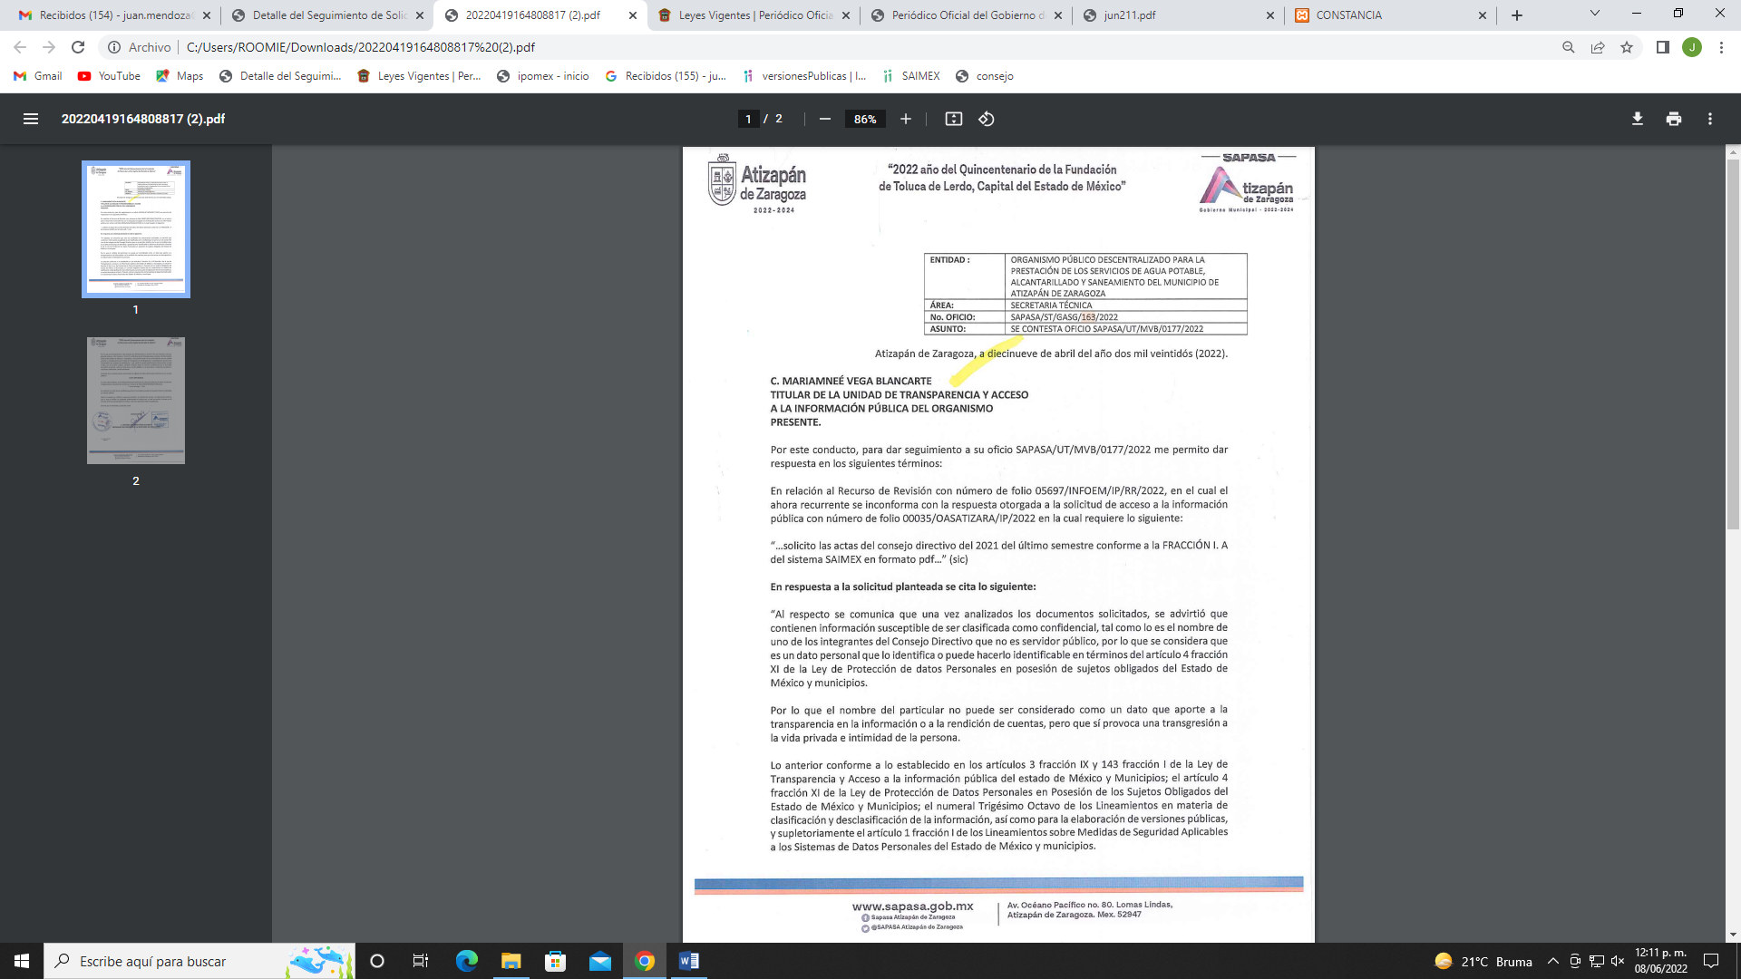
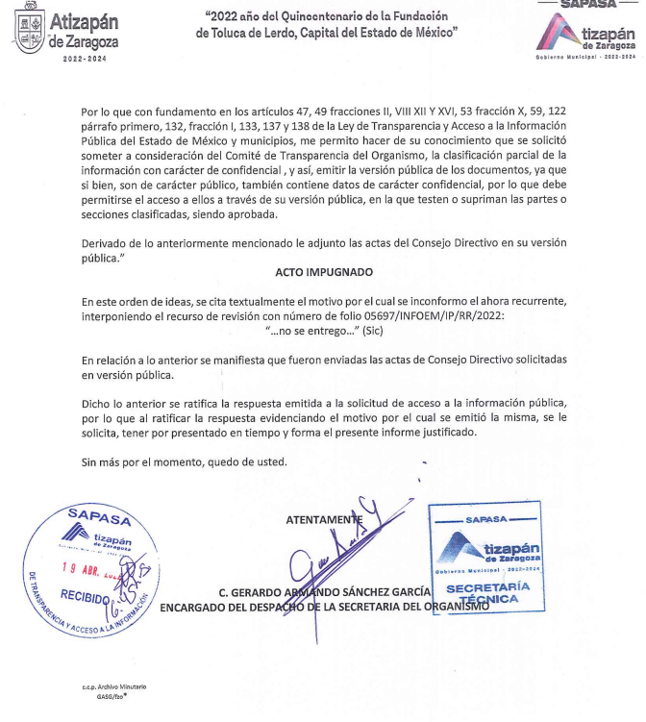
En este orden de ideas este Órgano Garante se basará en el contenido íntegro de las actuaciones que obran en el expediente electrónico, para así estar en posibilidad de dictar el fallo correspondiente conforme a derecho, tomando en consideración los elementos aportados por las partes y respetando en todo momento al principio de máxima publicidad consagrado en nuestra Constitución Política de los Estados Unidos Mexicanos, Constitución Política del Estado Libre del Estado de México y demás leyes aplicables en la materia.

En primera instancia es de analizarse el primer motivo de inconformidad hecho valer por LA RECURRENTE respecto a que no se le entregó la información completa, para ello es menester retomar que se solicitó:
“solicito las actas del consejo directivo del 2021 del ultimo semestre conforme a la FRACCIÓN L A del sistema saimex en formato pdf.” (Sic) (Énfasis añadido)

Del análisis íntegro de las actuaciones que obran en el expediente electrónico se advierte que EL SUJETO OBLIGADO remite en versión pública las sesiones ordinarias décimo cuarta, décimo quinta y décimo sexta; de fechas veintitrés de agosto, cinco de noviembre y dieciséis de noviembre respectivamente; así como, la quinta sesión extraordinaria de fecha veintinueve de noviembre de dos mil veintiuno.

Al respecto es necesario analizar, los artículos 17, 26 y 42 del Reglamento Interno del Organismo Público Descentralizado para la Prestación de los Servicios de Agua Potable Alcantarillado y Saneamiento del Municipio de Atizapán de Zaragoza, Estado de México, conocido como S.A.P.A.S.A, en adelante Reglamento Interno de EL SUJETO OBLIGADO, que señalan lo siguiente:

“Artículo 17. Para la administración, dirección, estudio, planeación y despacho de los asuntos inherentes al Organismo, así como para atender las acciones de control y evaluación que le corresponden, la Entidad contará con las siguientes Dependencias Generales, Auxiliares y Unidades Administrativas:
I. Consejo Directivo;
II. Dirección General;
- Secretaría Técnica;”
(Énfasis añadido)

Artículo 26. El Consejo Directivo, es el órgano máximo de gobierno del Organismo, el cual estará integrado de la siguiente manera y deberá ser aprobado por el Ayuntamiento, en Sesión de Cabildo:
I. Un presidente, quien será el Presidente Municipal o quien éste designe;
II. Un secretario técnico, quien será el Director General del Organismo;
III. Un representante del Ayuntamiento;
IV. Un representante de la Comisión del Agua del Estado de México;
V. Un representante de la Comisión Técnica del Agua del Estado de México;
VI. Un comisario designado por el Ayuntamiento en sesión de cabildo, a propuesta del Consejo Directivo;
VII. Tres vocales ajenos a la administración pública municipal, con mayor representatividad y designados por el Ayuntamiento, a propuesta de las organizaciones vecinales, comerciales o empresariales, industriales o de cualquier otro tipo, que sean usuarios.
El cargo de miembro del Consejo Directivo será honorífico, por lo que sus miembros no recibirán retribución, emolumento o compensación alguna por su desempeño y no causarán ninguna erogación al Organismo.
…
Todos los miembros del Consejo Directivo tendrán derecho a voz y voto, con excepción del Secretario Técnico y el Comisario, ya que estos últimos sólo tendrán el derecho de voz y en caso de existir empate, solo el presidente será quien tendrá el voto de calidad.
(Énfasis añadido)

Artículo 42. El Consejo Directivo, sesionará por lo menos cada dos meses de forma ordinaria y de manera extraordinaria cuantas veces sea necesario; verificando las sesiones en el lugar, día, hora y forma que para el efecto se indique en la convocatoria correspondiente.

En consecuencia, de los artículos citados se desprende que el Consejo Directivo es el Órgano máximo de gobierno de EL SUJETO OBLIGADO y tiene como obligación implícita la de sesionar de manera ordinaria por lo menos una vez cada dos meses.

Por lo anterior y de los documentos digitales que obran en el expediente electrónico se advierte que EL SUJETO OBLIGADO no remite la información respecto a la sesión ordinaria que debió celebrar en el bimestre correspondiente a los meses de septiembre/octubre, por lo que se estima que la razón y motivo de inconformidad hecho valer por LA RECURRENTE respecto a que no le es entregada toda la información deviene fundado y suficientes para MODIFICAR la respuesta de EL SUJETO OBLIGADO y ordenarle haga entrega del acta de la sesión faltante que por requerimiento legal debió celebrarse en el bimestre ya señalado.

Para el caso de que no cuente con la información ordenada deberá hacerlo del conocimiento a LA RECURRENTE, estableciendo los argumentos mínimos que sustenten dicha falta de información.

Ahora bien, respeto al segundo motivo de inconformidad hecho valer por LA RECURRENTE respecto a que la información no se encuentra publicada en la fracción L A de Ipomex, es oportuno señalar lo siguiente.

El Ipomex es una herramienta tecnológica desarrollada por este Órgano Garante la cual contiene todas las Obligaciones de Transparencia comunes y especificas reguladas en el artículo 70 de la Ley General de Transparencia y Acceso a la Información Pública y su homólogo 92 de la Ley de Transparencia y Acceso a la Información Pública del Estado de México y Municipios como se advierte a continuación:

“Artículo 92. Los sujetos obligados deberán poner a disposición del público de manera permanente y actualizada de forma sencilla, precisa y entendible, en los respectivos medios electrónicos, de acuerdo con sus facultades, atribuciones, funciones u objeto social, según corresponda, la información, por lo menos, de los temas, documentos y políticas que a continuación se señalan:
…
L. Las actas de sesiones ordinarias y extraordinarias, así como las opiniones y recomendaciones de los consejos consultivos;”
…
(Énfasis añadido)
Aunado a lo anterior, cada Sujeto Obligado cuenta con una Tabla de Aplicabilidad la cual es aprobada por el Pleno de éste Órgano Garante y en ella se establecen las fracciones comunes y específicas que le son aplicables a cada Sujeto Obligado como puede apreciarse en la Tabla adjunta a continuación, misma que fue manipulada para ejemplificar únicamente el cómo se advierten las fracciones aplicables y no aplicables; sin embargo, la tabla completa puede ser descargada en la liga electrónica https://ipomex.org.mx/ipo3/lgt/portal/3.web#SujetosO.


En consecuencia y del motivo de inconformidad en cuestión, el mismo deviene infundado pues el artículo 70 de la Ley General de Transparencia y Acceso a la Información Pública y su homólogo 92 de la Ley de Transparencia y Acceso a la Información Pública del Estado de México y Municipios en su fracción L, establece que se debe publicar la Información de Consejos Consultivos, figura que no es la misma a la que solicita LA RECURRENTE y la fracción no es aplicable a EL SUJETO OBLIGADO y en consecuencia ésta información no debe estar publicada en la fracción objeto de estudio.

Por último, es importante analizar el Informe Justificado remitido por EL SUJETO OBLIGADO donde hace mención que la información entregada se encuentra clasificada como confidencial debido a que uno de los integrantes del Consejo Directivo no es servidor público.

A efecto de determinar la legalidad de dicho informe, es necesario tomar en cuenta las siguientes disposiciones de la Ley de la materia.

Los artículos 3, fracciones IX, XX, XXI y XLV; 51 y 52 de la Ley de Transparencia y Acceso a la Información Pública del Estado de México y Municipios establecen:

“Artículo 3. Para los efectos de la presente Ley se entenderá por:
IX. Datos personales: La información concerniente a una persona, identificada o identificable según lo dispuesto por la Ley de Protección de Datos Personales del Estado de México;
XX. Información clasificada: Aquella considerada por la presente Ley como reservada o confidencial;
XXI. Información confidencial: Se considera como información confidencial los secretos bancario, fiduciario, industrial, comercial, fiscal, bursátil y postal, cuya titularidad corresponda a particulares, sujetos de derecho internacional o a sujetos obligados cuando no involucren el ejercicio de recursos públicos;
XLV. Versión pública: Documento en el que se elimine, suprime o borra la información clasificada como reservada o confidencial para permitir su acceso.
Artículo 51. Los sujetos obligados designaran a un responsable para atender la Unidad de Transparencia, quien fungirá como enlace entre éstos y los solicitantes. Dicha Unidad será la encargada de tramitar internamente la solicitud de información y tendrá la responsabilidad de verificar en cada caso que la misma no sea confidencial o reservada. Dicha Unidad contará con las facultades internas necesarias para gestionar la atención a las solicitudes de información en los términos de la Ley General y la presente Ley.
Artículo 52. Las solicitudes de acceso a la información y las respuestas que se les dé, incluyendo, en su caso, la información entregada, así como las resoluciones a los recursos que en su caso se promuevan serán públicas, y de ser el caso que contenga datos personales que deban ser protegidos se podrá dar su acceso en su versión pública, siempre y cuando la resolución de referencia se someta a un proceso de disociación, es decir, no haga identificable al titular de tales datos personales.”
(Énfasis añadido)

Así, los datos personales que obren en poder de los Sujetos Obligados deben estar protegidos, adoptando las medidas de seguridad administrativas, físicas y técnicas necesarias para garantizar la integridad, confidencialidad y disponibilidad de los datos personales, considerando además, que conforme al principio de finalidad, todo tratamiento de datos personales que efectúen, deberá estar justificado en la Ley, lo anterior en términos de lo dispuesto por el artículo 22, párrafo primero con relación con el 38 de la Ley de Protección de Datos Personales en Posesión de Sujetos Obligados del Estado de México y Municipios, los cuales se transcriben para mayor referencia:

“Artículo 22. Todo tratamiento de datos personales que efectúe el responsable deberá estar justificado por finalidades concretas, lícitas, explícitas y legítimas, relacionadas con las atribuciones que la normatividad aplicable les confiera.
Artículo 38. Con independencia del tipo de sistema y base de datos en el que se encuentren los datos personales o el tipo de tratamiento que se efectúe, el responsable adoptará, establecerá, mantendrá y documentará las medidas de seguridad administrativas, físicas y técnicas para garantizar la integridad, confidencialidad y disponibilidad de los datos personales, a través de controles y acciones que eviten su daño, alteración, pérdida, destrucción, o el uso, transferencia, acceso o cualquier tratamiento no autorizado o ilícito, de conformidad con lo dispuesto en los lineamientos que al efecto se expidan.”

De este modo, en armonía entre los principios constitucionales de máxima publicidad y de protección de datos personales, la Ley de la materia permite la elaboración de versiones públicas en las que se suprima aquella información relacionada con la vida privada de los particulares toda vez que ésta tiene por objeto proteger datos personales, entendiéndose por tales, aquéllos que hacen identificable a una persona.

Lo anterior es así, en virtud de que toda la información relativa a una persona física o jurídico colectiva que le pueda hacer identificada o identificable constituye un dato personal en términos del artículo 4, fracción XI de la Ley de Protección de Datos Personales en Posesión de Sujetos Obligados del Estado de México y Municipios; por consiguiente, se trata de información confidencial que debe ser protegida por EL SUJETO OBLIGADO, por lo que, todo dato personal susceptible de clasificación debe ser protegido.

La finalidad de la versión pública de la información, es salvaguardar la vida, integridad, seguridad, patrimonio y privacidad de las personas; de tal manera que todo aquello que no tenga por objeto proteger lo anterior, es susceptible de ser entregado; en otras palabras, la protección de datos personales, entre ellos el del patrimonio y su confidencialidad, es una derivación del derecho a la intimidad.

Asimismo, es importante señalar que dicha clasificación se tiene que efectuar mediante la forma y formalidades que la ley de la materia impone; es decir, mediante acuerdo debidamente fundado y motivado, de su Comité de Transparencia, en términos de los artículos 49, fracción VIII y 132, fracciones II y III de la Ley de Transparencia y Acceso a la Información Pública del Estado de México y Municipios, así como los numerales Segundo, fracción XVIII, y del Cuarto al Décimo Primero de los Lineamientos Generales en materia de Clasificación y Desclasificación de la Información, así como para la elaboración de Versiones Públicas, que literalmente expresan:
“Artículo 49. Los Comités de Transparencia tendrán las siguientes atribuciones:
VIII. Aprobar, modificar o revocar la clasificación de la información;
Artículo 132. La clasificación de la información se llevará a cabo en el momento en que:
I. Se reciba una solicitud de acceso a la información;
II. Se determine mediante resolución de autoridad competente; o
III. Se generen versiones públicas para dar cumplimiento a las obligaciones de transparencia previstas en esta Ley.”
“Segundo.- Para efectos de los presentes Lineamientos Generales, se entenderá por:
XVIII. Versión pública: El documento a partir del que se otorga acceso a la información, en el que se testan partes o secciones clasificadas, indicando el contenido de éstas de manera genérica, fundando y motivando la reserva o confidencialidad, a través de la resolución que para tal efecto emita el Comité de Transparencia.
Cuarto. Para clasificar la información como reservada o confidencial, de manera total o parcial, el titular del área del sujeto obligado deberá atender lo dispuesto por el Título Sexto de la Ley General, en relación con las disposiciones contenidas en los presentes lineamientos, así como en aquellas disposiciones legales aplicables a la materia en el ámbito de sus respectivas competencias, en tanto estas últimas no contravengan lo dispuesto en la Ley General.
Los sujetos obligados deberán aplicar, de manera estricta, las excepciones al derecho de acceso a la información y sólo podrán invocarlas cuando acrediten su procedencia.
Quinto. La carga de la prueba para justificar toda negativa de acceso a la información, por actualizarse cualquiera de los supuestos de clasificación previstos en la Ley General, la Ley Federal y leyes estatales, corresponderá a los sujetos obligados, por lo que deberán fundar y motivar debidamente la clasificación de la información ante una solicitud de acceso o al momento en que generen versiones públicas para dar cumplimiento a las obligaciones de transparencia, observando lo dispuesto en la Ley General y las demás disposiciones aplicables en la materia.
Sexto. Los sujetos obligados no podrán emitir acuerdos de carácter general ni particular que clasifiquen documentos o expedientes como reservados, ni clasificar documentos antes de que se genere la información o cuando éstos no obren en sus archivos.
La clasificación de información se realizará conforme a un análisis caso por caso, mediante la aplicación de la prueba de daño y de interés público.
Séptimo. La clasificación de la información se llevará a cabo en el momento en que:
I. Se reciba una solicitud de acceso a la información;
II. Se determine mediante resolución de autoridad competente, o
III. Se generen versiones públicas para dar cumplimiento a las obligaciones de transparencia previstas en la Ley General, la Ley Federal y las correspondientes de las entidades federativas.
Los titulares de las áreas deberán revisar la clasificación al momento de la recepción de una solicitud de acceso a la información, para verificar si encuadra en una causal de reserva o de confidencialidad.
Octavo. Para fundar la clasificación de la información se debe señalar el artículo, fracción, inciso, párrafo o numeral de la ley o tratado internacional suscrito por el Estado mexicano que expresamente le otorga el carácter de reservada o confidencial.
Para motivar la clasificación se deberán señalar las razones o circunstancias especiales que lo llevaron a concluir que el caso particular se ajusta al supuesto previsto por la norma legal invocada como fundamento.
En caso de referirse a información reservada, la motivación de la clasificación también deberá comprender las circunstancias que justifican el establecimiento de determinado plazo de reserva.
Tratándose de información clasificada como confidencial respecto de la cual se haya determinado su conservación permanente por tener valor histórico, ésta conservará tal carácter de conformidad con la normativa aplicable en materia de archivos.
Los documentos contenidos en los archivos históricos y los identificados como históricos confidenciales no serán susceptibles de clasificación como reservados.
Noveno. En los casos en que se solicite un documento o expediente que contenga partes o secciones clasificadas, los titulares de las áreas deberán elaborar una versión pública fundando y motivando la clasificación de las partes o secciones que se testen, siguiendo los procedimientos establecidos en el Capítulo IX de los presentes lineamientos.
Décimo. Los titulares de las áreas, deberán tener conocimiento y llevar un registro del personal que, por la naturaleza de sus atribuciones, tenga acceso a los documentos clasificados. Asimismo, deberán asegurarse de que dicho personal cuente con los conocimientos técnicos y legales que le permitan manejar adecuadamente la información clasificada, en los términos de los Lineamientos para la Organización y Conservación de Archivos.
En ausencia de los titulares de las áreas, la información será clasificada o desclasificada por la persona que lo supla, en términos de la normativa que rija la actuación del sujeto obligado.
Décimo primero. En el intercambio de información entre sujetos obligados para el ejercicio de sus atribuciones, los documentos que se encuentren clasificados deberán llevar la leyenda correspondiente de conformidad con lo dispuesto en el Capítulo VIII de los presentes lineamientos.”

De este modo, en armonía entre los principios constitucionales de máxima publicidad y de protección de datos personales, la ley permite la elaboración de versiones públicas en las que se suprima aquella información relacionada con la vida privada de los particulares.
Consecuentemente, se destaca que la versión pública que elabore EL SUJETO OBLIGADO debe cumplir con las formalidades exigidas en la Ley, por lo que para tal efecto emitirá el Acuerdo del Comité de Transparencia en términos de los artículos 122 y 124 de la Ley de Transparencia y Acceso a la Información Pública del Estado de México y Municipios, con el cual sustentará la clasificación de datos y con ello la "versión pública" de los documentos materia de la solicitud, ya que no hacerlo implica que lo entregado no es legal ni formalmente una versión pública, sino más bien una documentación ilegible, incompleta o tachada; pues no señalar las razones por las que no se aprecian determinados datos -ya sea porque se testan o suprimen- deja al solicitante en estado de incertidumbre, al no conocer o comprender porque no aparecen en la documentación respectiva, es decir, si no se exponen de manera puntual las razones de ello se estaría violentando desde un inicio el derecho de acceso a la información del solicitante.
Sin embargo, del análisis a la información que EL SUJETO OBLIGADO clasifica por considerarla como confidencial esté Órgano estima pertinente analizar la figura que la persona física desenvuelve dentro del Comité Directivo como parte integrante del mismo y cuyas decisiones impactan en el actuar de EL SUJETO OBLIGADO pues se requiere de su validación por contar con voz y voto dentro del multicitado Comité, es por ello que se estima pertinente evocar los preceptos legales del Reglamento Interno del Organismo Público Descentralizado para la Prestación de los Servicios de Agua Potable Alcantarillado y Saneamiento del Municipio de Atizapán de Zaragoza, Estado de México, conocido como S.A.P.A.S.A que establecen.
Artículo 26. El Consejo Directivo, es el órgano máximo de gobierno del Organismo, el cual estará integrado de la siguiente manera y deberá ser aprobado por el Ayuntamiento, en Sesión de Cabildo:
…
VII. Tres vocales ajenos a la administración pública municipal, con mayor representatividad y designados por el Ayuntamiento, a propuesta de las organizaciones vecinales, comerciales o empresariales, industriales o de cualquier otro tipo, que sean usuarios.

El cargo de miembro del Consejo Directivo será honorífico, por lo que sus miembros no recibirán retribución, emolumento o compensación alguna por su desempeño y no causarán ninguna erogación al Organismo.
…
Todos los miembros del Consejo Directivo tendrán derecho a voz y voto, con excepción del Secretario Técnico y el Comisario, ya que estos últimos sólo tendrán el derecho de voz y en caso de existir empate, solo el presidente será quien tendrá el voto de calidad.
(Énfasis añadido)

Artículo 50. Las sesiones, se desarrollarán en estricto apego al Orden del Día conforme al procedimiento siguiente:
I. Apertura, lista de asistencia y declaración de quórum legal;
II. Cuando proceda, lectura y aprobación del acta de la sesión anterior;
III. Lectura, modificación y aprobación del orden del día;
IV. Desahogo de los puntos a tratar;
V. Asuntos Generales, en caso de existir alguno;
VI. Clausura de la sesión; y
VII. Firma de los asistentes a la sesión.
(Énfasis añadido)

Artículo 51. El acta de Sesión de Consejo deberá contener por lo menos los siguientes elementos:
I. Tipo, número y fecha de la sesión;
II. Hora de inicio;
III. Lista de asistencia y conformación del quórum legal;
IV. El orden del día;
V. La totalidad de las intervenciones de los miembros del Consejo Directivo;
VI. La votación de cada uno de los puntos del orden del día y el sentido del voto en cada caso, de cada uno de los Integrantes;
VII. Los acuerdos aprobados y los rechazados;
VIII. La hora de la conclusión;
IX. Firma de los asistentes a la sesión, al calce y margen del acta; y
X. Anexos.
(Énfasis añadido)
De lo anterior puede desprenderse que la firma de todos los integrantes del Consejo Directivo es un requisito indispensable sine qua non podría ponerse en duda la veracidad del mismo.

Debido a lo antes expuesto y un análisis integral de la Ley en la materia y las facultades de los Vocales como Integrantes del Consejo Directivo se ordena a EL SUJETO OBLIGADO para que fundamente y motive de manera integral la clasificación de la información y lo haga respecto a toda la información que se le está obligando a entregar o bien desclasifique la información en caso de no encontrar argumentos suficientes para clasificar el nombre del Vocal por los argumentos vertidos en el presente estudio.

Por último y no menos importante es viable recordar que para la correcta clasificación de la información debe presentarse el Acta del Comité de Transparencia que sustente los argumentos lógico jurídico que acrediten dicha clasificación.

Por otra parte, se estima prudente señalar al SUJETO OBLIGADO que, en caso de que la información solicitada, debiera obrar en sus archivos y no cuente con ella, deberá entregar el Acuerdo del Comité de Transparencia, en donde conste la declaratoria de inexistencia de la misma.

Es importante resaltar que los artículos 18 y 19 de la Ley de Transparencia y Acceso a la Información Pública del Estado de México y Municipios establecen que los sujetos obligados deben documentar todo acto que derive del ejercicio de sus facultades, competencias o funciones y que se presume que la información debe existir si se refiere a dichas facultades, competencias y/o funciones.

En tal caso, la declaratoria a que se ha hecho referencia deberá realizarse, conforme a lo dispuesto en los artículos 49, fracciones II y XIII, 169 y 170 de la Ley de Transparencia y Acceso a la Información Pública del Estado de México y Municipios, que establecen la forma en que los Sujetos Obligados deben dar curso a las Declaratorias de Inexistencia.

Resulta aplicable el criterio reiterado número 08/19, emitidos por Acuerdo del Pleno del Instituto de Transparencia y Acceso a la Información Pública del Estado de México y Municipios, que a la letra dice:

“INEXISTENCIA DE LA INFORMACIÓN. SUPUESTOS PARA EMITIR LA RESOLUCIÓN DE LA. De conformidad con los artículos 19, párrafo tercero y 170 de la Ley de Transparencia y Acceso a la Información Pública del Estado de México y Municipios, el Comité de Transparencia deberá emitir un acuerdo de inexistencia de información debidamente fundado y motivado, para justificar por qué no obra en los archivos del Sujeto Obligado la información que deriva de las facultades, competencias y atribuciones que los ordenamientos jurídicos aplicables le otorgan, la cual debió generar, poseer y administrar. Por tanto, en términos de los numerales previamente citados, el referido acuerdo de inexistencia procede en los siguientes momentos: a) cuando no se generó, poseyó o administró el documento teniendo la obligación conforme a la presunción legal que deriva de las facultades, competencias y atribuciones que los ordenamientos jurídicos aplicables le otorgan; b) que habiendo sido generada, poseída o administrada, por algún motivo ya no se cuenta con la información solicitada; o bien, c) cuando el Sujeto Obligado fue omiso en ejercer una facultad, competencia o atribución inexcusable. Supuestos que, de actualizarse, deberán acreditarse con las exigencias legales contempladas en los numerales 49, fracción II, 169 y 170 de la Ley de Transparencia de la entidad, a través de una resolución del Comité de Transparencia del Sujeto Obligado que confirme la inexistencia de la información, acto jurídico que genera certeza jurídica al particular de que se realizó un criterio de búsqueda exhaustivo y razonable con la debida justificación de la falta de información y en su caso, las consecuencias de ello.”
(Énfasis añadido)

Así, con fundamento en lo previsto en los artículos 5, párrafos trigésimo, trigésimo primero y trigésimo segundo, fracciones IV y V de la Constitución Política del Estado Libre y Soberano de México; 2, fracción II, 29, 36, fracciones I y II, 176, 178, 179, 181, 185 fracción I, 186 y 188 de la Ley de Transparencia y Acceso a la Información Pública del Estado de México y Municipios, este Pleno:

RESUELVE

PRIMERO. Resultan fundadas las razones o motivos de inconformidad hechas valer por LA RECURRENTE, en términos del Considerando QUINTO de la presente resolución.

SEGUNDO. Se ordena se MODIFIQUE la respuesta proporcionada por EL SUJETO OBLIGADO y se ordena atienda la Solicitud de Información que dio origen al Recurso de Revisión 05697/INFOEM/IP/RR/2022, en términos del Considerando QUINTO de la presente resolución, y haga entrega al RECURRENTE, vía Sistema de Acceso a la Información Mexiquense SAIMEX previa búsqueda exhaustiva y razonable, de ser procedente en versión pública, los documentos donde conste lo siguiente:

“a) El Acta de sesión ordinara del Consejo Directivo del bimestre septiembre/octubre

Debiendo notificar a LA RECURRENTE el Acuerdo de Clasificación de la información que emita de ser procedente el Comité de Transparencia con motivo de la versión pública.

Para el caso de que EL SUJETO OBLIGADO no cuente con la información que se ordena deberá emitir el Acuerdo de Inexistencia, en términos de los artículos 169 y 170 de la Ley de Transparencia y Acceso a la Información Pública del Estado de México y Municipios.

TERCERO. Notifíquese al Titular de la Unidad de Transparencia de EL SUJETO OBLIGADO para que, conforme a los artículos 186, último párrafo y 189, párrafo segundo de la Ley de Transparencia y Acceso a la Información Pública del Estado de México y Municipios, dé cumplimiento a lo ordenado dentro del plazo de diez días hábiles, debiendo informar a este Instituto en un plazo de tres días hábiles siguientes sobre el cumplimiento dado a la resolución.

CUARTO. Notifíquese al RECURRENTE la presente resolución vía Sistema de Acceso a la Información Mexiquense SAIMEX.

QUINTO. Hágase del conocimiento a LA RECURRENTE, que de conformidad con lo establecido en el artículo 196 de la Ley de Transparencia y Acceso a la Información Pública del Estado de México y Municipios, podrá impugnarla vía Juicio de Amparo en los términos de las leyes aplicables.

SEXTO. De conformidad con el artículo 198 de la Ley de Transparencia y Acceso a la Información Pública del Estado de México y Municipios, de considerarlo procedente, EL SUJETO OBLIGADO de manera fundada y motivada, podrá solicitar una ampliación de plazo para el cumplimiento de la presente resolución.

ASÍ LO RESUELVE, POR UNANIMIDAD DE VOTOS EL PLENO DEL INSTITUTO DE TRANSPARENCIA, ACCESO A LA INFORMACIÓN PÚBLICA Y PROTECCIÓN DE DATOS PERSONALES DEL ESTADO DE MÉXICO Y MUNICIPIOS, CONFORMADO POR LOS COMISIONADOS JOSÉ MARTÍNEZ VILCHIS; MARÍA DEL ROSARIO MEJÍA AYALA; SHARON CRISTINA MORALES MARTÍNEZ; LUIS GUSTAVO PARRA NORIEGA Y GUADALUPE RAMÍREZ PEÑA; EN LA VIGÉSIMA SEGUNDA SESIÓN ORDINARIA CELEBRADA EL QUINCE DE JUNIO DE DOS MIL VEINTIDÓS, ANTE EL SECRETARIO TÉCNICO DEL PLENO, ALEXIS TAPIA RAMÍREZ. SCMM/BLA/DEMF/JMMO

